华中农业大学西苑9栋附属设施及室内改造项目跟踪日志

跟踪周报
工程概况：
1、改造施工内容主要为：对西苑9栋整栋楼污水管网和烟道改造，14个厨房卫生间改造，防盗门、封阳台及3套青年公寓基础装修改造。
2、施工单位：湖北富芃建设集团有限公司
3、合同金额：设计费2.8万元，工程施工方费用不超过115.98万元。
4、合同工期：80日历天。

跟踪单位：中正信咨询集团有限公司
跟踪人员： 詹卫军 柳军 隆洁颖
跟踪时间：2023年7月31日~2023年8月6日

跟 踪 日 志
工程名称：华中农业大学西苑9栋附属设施及室内改造
日期：2023年7月31日 | 星期一 | 记录人：詹卫军
1.室内乳胶漆铲除
2.排水管安装、电线管安装
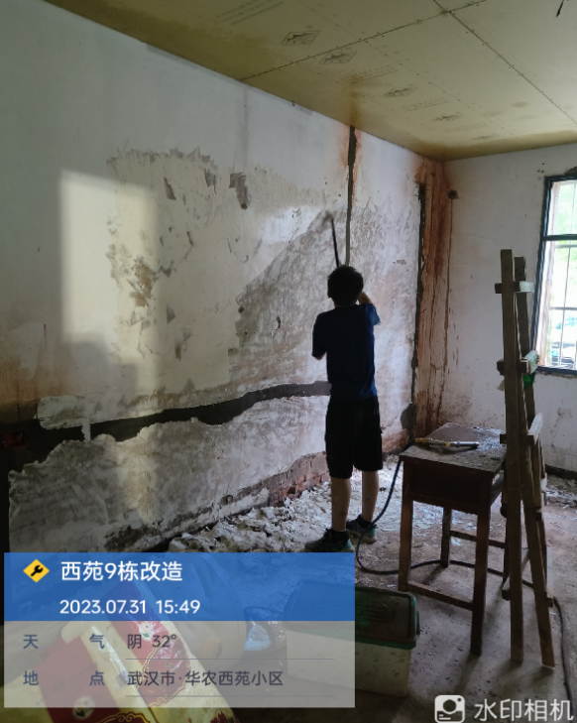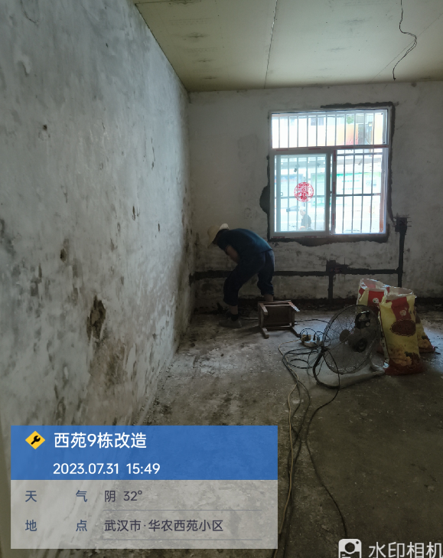
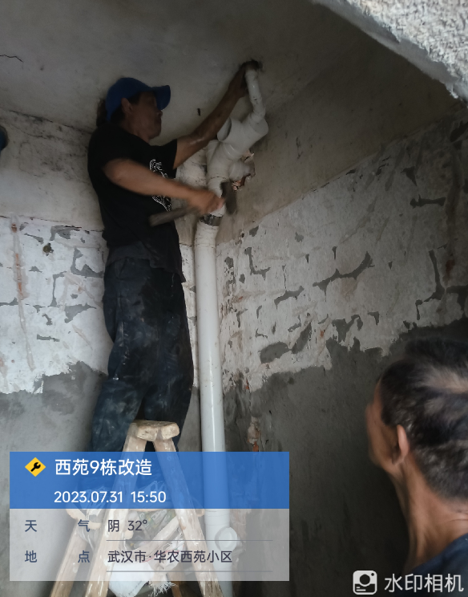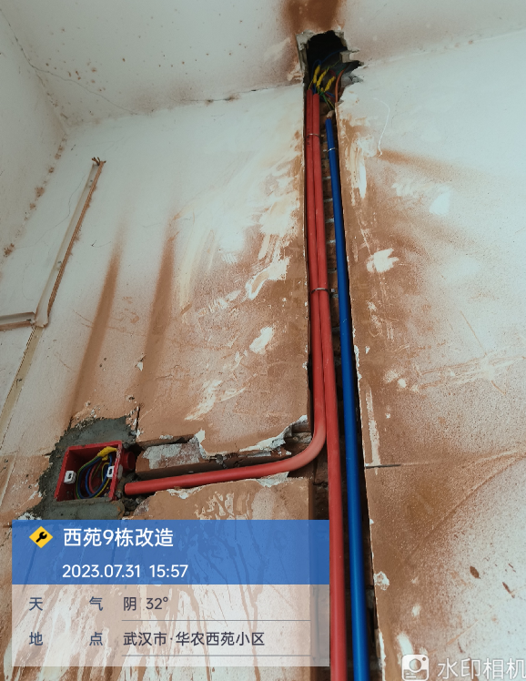
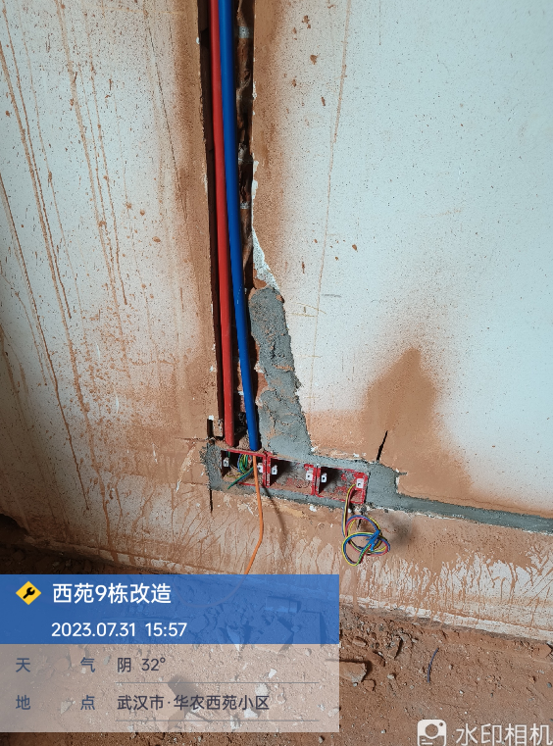

跟 踪 日 志
工程名称：华中农业大学西苑9栋附属设施及室内改造
日期：2023年8月2日 | 星期三 | 记录人：詹卫军
- 室外管沟回填砂
2、排水管外墙开孔
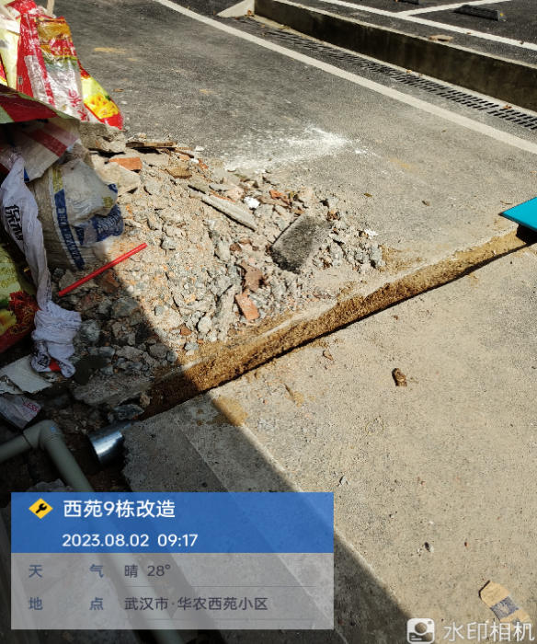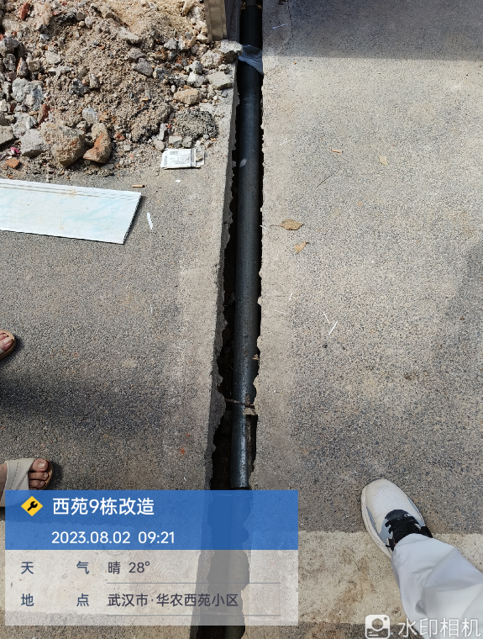
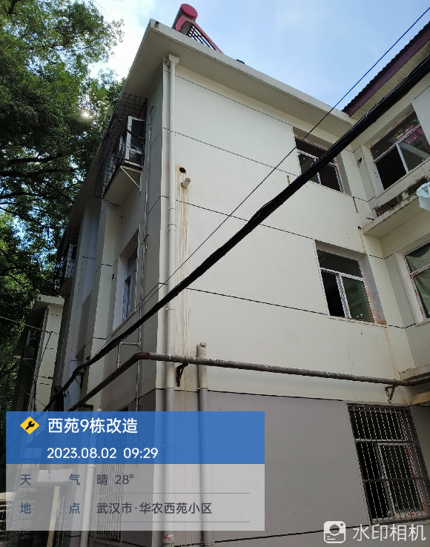

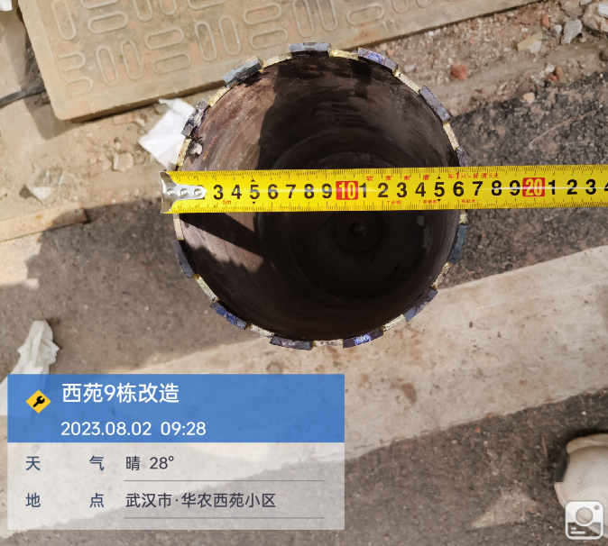
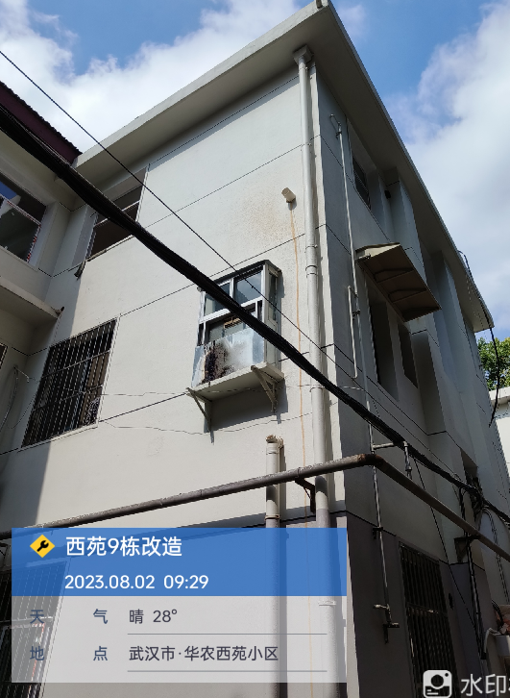

跟 踪 日 志
工程名称：华中农业大学西苑9栋附属设施及室内改造
日期：2023年8月4日 | 星期五 | 记录人：詹卫军
- 卫生间水泥砂浆找平
- 室内乳胶漆铲除
